
Religión Primeros Básicos.
Semana 21 de septiembre.

1.- Observa atentamente, une el sol a las actividades que puedes hacer de día, y la luna a las actividades que puedes hacer de noche, luego pinta.
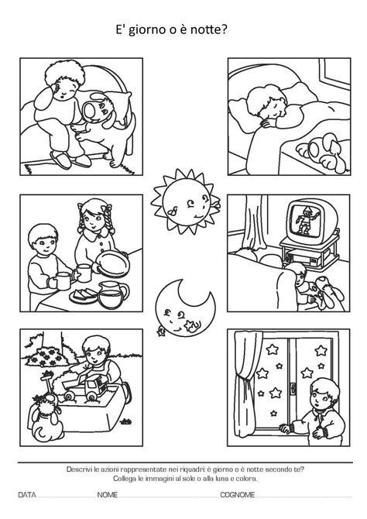
2.- Escribe una oración de gratitud a nuestro Padre Dios, por el sol y la luna.

